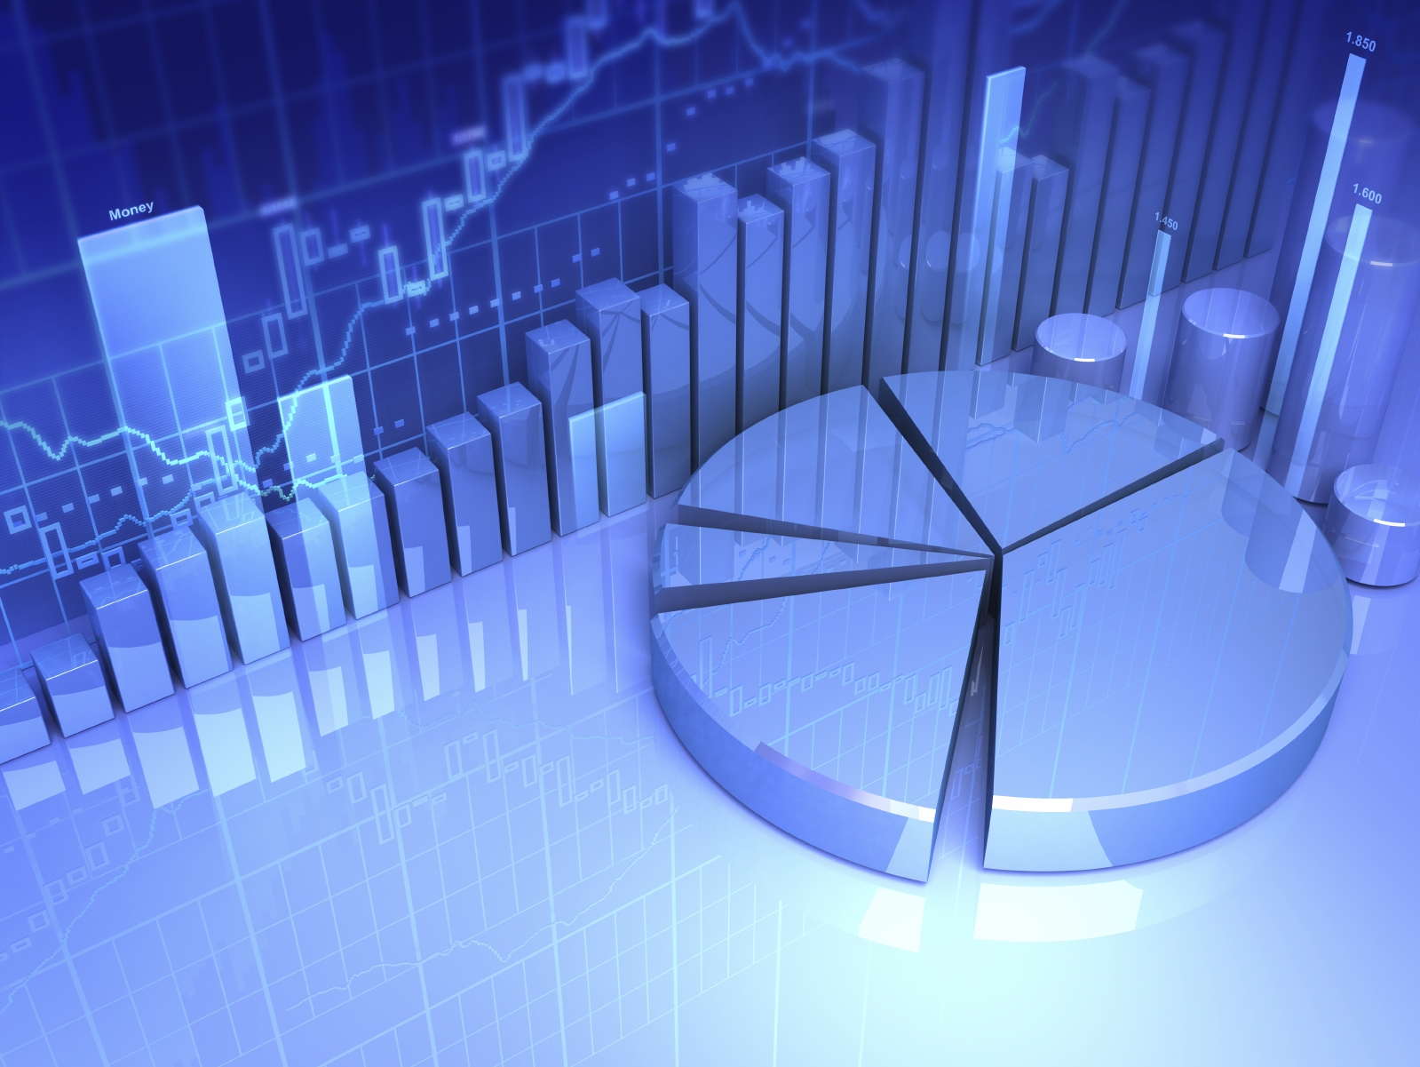

ВЫПУСК 20
ISSUE 20
18 июля 2012 г.
July 18, 2012

ДЕПАРТАМЕНТ СОДЕЙСТВИЯ ИНВЕСТИЦИЯМ
ТПП РОССИИ
Chamber of Commerce and Industry of the Russian Federation

Investment Promotion Department

ИНВЕСТИЦИИ
ФАКТЫ И КОММЕНТАРИИ

INVESTMENTS
FACTS & COMMENTS
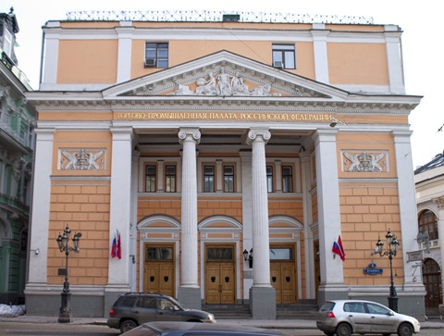

СОДЕРЖАНИЕ ВЫПУСКА

- МИНЭКОНОМРАЗВИТИЯ РОССИИ: ИНФРАСТРУКТУРНЫЕ ОБЛИГАЦИИ
БУДУТ ИНВЕСТИЦИОННО ПРИВЛЕКАТЕЛЬНЫ………………………………………4

- ГОСУДАРСТВЕННАЯ ПРОГРАММА РАЗВИТИЯ СЕЛЬСКОГО ХОЗЯЙСТВА:

КОРРЕКТИРОВКА ДО 1,5 ТРИЛЛИОНОВ РУБЛЕЙ………………………………..…6

- РОССИЙСКАЯ ФЕДЕРАЦИЯ: ОБЪЕМЫ ФИНАНСОВОЙ ПОМОЩИ

ДРУГИМ ГОСУДАРСТВАМ …………………………………………………………………..…9

- РЕЙТИНГИ: САМЫЕ БЫСТРО РАЗВИВАЮЩИЕСЯ РЕГИОНЫ РОССИИ….11

- НОВОСТИ НАШИХ ПАРТНЕРОВ. КУРСКАЯ ОБЛАСТЬ: ИНВЕСТИЦИИ В

ЭНЕРГЕТИКУ…………………………………………………………………………………………15

- НОВОСТИ НАШИХ ПАРТНЕРОВ. КАЛУЖСКАЯ ОБЛАСТЬ: PSA И

MITSUBISHI ОТКРЫВАЮТ НОВУЮ ПРОИЗВОДСТВЕННУЮ ЛИНИЮ…....16

- НОВОСТИ НАШИХ ПАРТНЕРОВ. ЛИПЕЦКАЯ ОБЛАСТЬ. YOKOHAMA УВЕЛИЧИВАЕТ ИНВЕСТИЦИИ В ПРОИЗВОДСТВО ШИН…......................17

- ИНФРАСТРУКТУРНЫЕ ПРОЕКТЫ. НОВЫЕ СТАДИОНЫ: ПОТРЕБНОСТИ

РЕГИОНАЛЬНОГО РЫНКА…………………………………………………………………..20

- ЭКСПЕРТНОЕ МНЕНИЕ. CITIGROUP: «РОССИЯ – ПОТЕНЦИАЛЬНЫЙ

СПАСИТЕЛЬ ЕВРОПЕЙСКОЙ ЭКОНОМИКИ»………………….…………………….25

- страницы истории: московская биржа…………….........................26

Уважаемые коллеги!

В качестве приложения к этому номеру мы публикуем «Доклад о ходе разработки дорожных карт проектов национальной предпринимательской инициативы по улучшению инвестиционного климата в Российской Федерации – результаты 1 кв. 2012 г.»

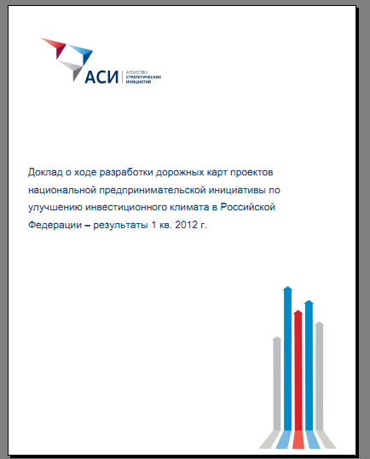

- МИНЭКОНОМРАЗВИТИЯ РОССИИ: ИНФРАСТРУКТУРНЫЕ ОБЛИГАЦИИ БУДУТ ИНВЕСТИЦИОННО ПРИВЛЕКАТЕЛЬНЫ.
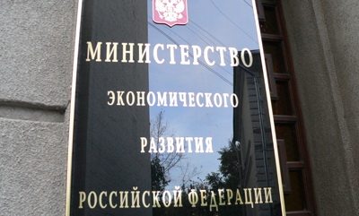
Минэкономики в поправках к закону "О рынке ценных бумаг" предлагает усилить популярность будущих инфраструктурных облигаций, пока только выпускаемых в рамках концессионных соглашений.
Помимо идеи предоставлять госгарантии только младшим траншам таких бумаг, проект содержит планы достаточно свободной реструктуризации выпусков и предельного ограничения прав некрупных владельцев бумаг. Инфраструктурные облигации в таком виде будут исключительно рынком для государственных или окологосударственных инвесторов, чужих на нем не ждут.
Департамент инвестиционной политики и развития частно-государственного партнерства Минэкономразвития России опубликовал проект поправок к федеральному закону "О рынке ценных бумаг", который изменяет порядок обращения на рынке по крайней мере части будущих инфраструктурных облигаций, а также права и возможности инвесторов по управлению такими бумагами. Речь идет об облигациях концессионеров в инфраструктурных концессиях: Минэкономики предлагает для них особый порядок регулирования, призванный, по мнению ведомства, увеличить их привлекательность для инвесторов.
Обоснование необходимости нового регулирования в описании Минэкономразвития довольно противоречиво. В пояснительной записке к законопроекту (он вывешен на сайте ведомства в рамках антикоррупционной экспертизы) отмечено: "изношенность основных фондов" транспортной, энергетической, жилищно-коммунальной и социальной инфраструктуры препятствует "ускорению развития экономики", а поправки к законодательству об инфраструктурных облигациях как раз нацелены на привлечение инвестиций в отрасли.
Но тут же ведомство замечает: "основные ограничения", сдерживающие привлечение инвестиционных ресурсов, "связаны в первую очередь не с недостатками регулирования, а с экономическими факторами". Более того, описывая предмет регулирования, авторы документа констатируют: определения инфраструктурных облигаций в законодательстве нет — из-за "сложности законодательного определения понятия "инфраструктура"". Но править в министерстве предлагают именно госрегулирование рынка инфраструктурного долга, ограничившись выпускаемыми в соответствии с законом "О концессионных соглашениях" облигациями концессионера.
Напомним, для таких бумаг ФСФР уже установила ряд льгот, призванных снизить риски по ним и сократить расходы на размещение. Так, облигации концессионера включаются в котировальные списки в упрощенном порядке и на тех же основаниях, что и облигации, обеспеченные госгарантиями. Однако согласно данным, приведенным в пояснительной записке, пока совокупный объем выпуска таких бумаг (со сроками обращения от 1 до 20 лет) в РФ составляет лишь 19,7 млрд. руб. Расширять рынок в Минэкономразвития предлагают за счет субординации выпусков облигаций концессионера путем выпуска облигаций с разными правами и распространения возможной господдержки выпусков только на облигации младшего транша (с меньшими правами), что позволит старшему траншу получать более высокий кредитный рейтинг без участия госфинансов; разработчики ссылаются при этом на опыт ЕС — Project Bond Initiative.

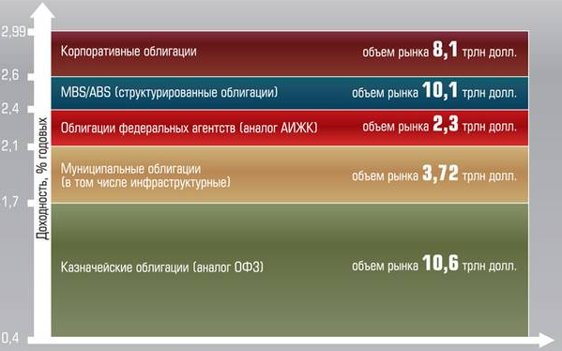
Инфраструктурные облигации в США дают доходность лишь немногим больше государственных

Впрочем, поддержку концессионеров министерство предлагает расширить явно за счет инвесторов: эмиссионеру облигаций предлагается предоставить упрощенную возможность реструктуризации долга, эта мера обоснована долгосрочностью концессионных облигаций и тем, что "в течение данного срока могут наступить различные обстоятельства, приводящие к необходимости" такого пересмотра.
В связи с этим Минэкономразвития предлагает закрепить в ФЗ "О рынке ценных бумаг" правовые механизмы реструктуризации (общее собрание владельцев облигаций и представителя владельцев облигаций). Процедура принятия совместных решений, по мнению ведомства, должна устанавливаться решением о выпуске облигаций.
Предполагается, что решения, принятые большинством владельцев, будут обязательными для всех (включая неголосовавших или голосовавших против). Также от имени владельцев сможет действовать их представитель, выбранный или указанный в эмиссионной документации (тогда владельцы смогут его заменить). При этом Минэкономразвития настаивает и на необходимости (при наличии такого представителя) лишить отдельных владельцев "права осуществлять переданные ему полномочия", если он выполняет их "надлежащим образом" (порядок установления "ненадлежащего образа" также должен быть зафиксирован в эмиссионных документах).
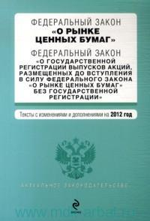
Ограничение в правах потенциальных покупателей облигаций концессионеров на открытом рынке в пользу крупных держателей и назначаемого эмитентом их представителя, несмотря на объяснения Минэкономразвития, никак не похоже на инструмент привлечения "инвестиционных ресурсов в долгосрочные проекты".
Механизм представителя, учитывая планы госбанков по активному участию в размещениях инфраструктурных бумаг, как нельзя проще позволяет блокировать возможность влияния любого владельца таких бумаг на политику эмиссионера, как и на процесс реструктуризации долга,— очевидно, что права частного владельца инфраструктурных облигаций будут защищены существенно меньше, чем права владельцев обычных бондов. Но инициатива ведомства гораздо лучше объясняется существующими планами правительства по направлению в инфраструктурные облигации денег пенсионных накоплений.
Обеспеченное поправками к ФЗ "О рынке ценных бумаг" априорное поражение в правах сторонних держателей гарантирует их отсутствие на рынке. Договариваться между собой инвестор ВЭБ (управляющий накопительной составляющей пенсионных средств) и концессионеры (сейчас в большинстве своем строители дорог) смогут без участия посторонних. Пока поправки касаются исключительно концессионных инфраструктурных облигаций, но при появлении других бумаг этого типа предложения о госрегулировании этого рынка таким способом также вероятны. Впрочем, уже при первом обсуждении механизма в 2007-2008 годах было очевидно, что инфраструктурные облигации предполагаются авторами этой идеи исключительно как способ привлечения в проекты государственных и квазигосударственных, а не частных средств (По материалам «КоммерсантЪ»).

- ГОСУДАРСТВЕННАЯ ПРОГРАММА РАЗВИТИЯ СЕЛЬСКОГО ХОЗЯЙСТВА: КОРРЕКТИРОВКА ДО 1,5 ТРИЛЛИОНОВ РУБЛЕЙ.

Госпрограмма развития сельского хозяйства на 2013-2020 гг., утвержденная правительством на заседании 13 июля т.г., "похудела" на 40% от уровня первоначальных запросов Минсельхоза России и теперь оценивается в 1,5 трлн. руб. вместо первоначальных 2,5 трлн. руб.
Минсельхозу пришлось признать, что объем господдержки на конечный результат реализации госпрограммы не влияет — за меньшие деньги ведомство намерено добиться практически тех же результатов. Правительством будет увеличено финансирование АПК на 14 млрд. руб. в 2012 г. и оказана господдержка законопроектов, обеспечивающих минимизацию рисков АПК от присоединения РФ к ВТО.
Согласование госпрограммы развития АПК на 2013-2020 гг. завершился сокращением предварительных запросов Минсельхоза на 40%. Общая стоимость одобренной правительством госпрограммы сократилась до 1,5 трлн. руб.— еще в мае 2012 г. ведомство запрашивало из федерального бюджета 2,5 трлн. руб. По словам главы Минсельхоза Николая Федорова, изменение мер и методик господдержки в последнем варианте госпрограммы связано с присоединением РФ к ВТО. Объем поддержки АПК, ограниченный правилами ВТО, в целом составит 1,17 трлн. руб. до 2020 г. К "зеленой корзине" мер господдержки, не ограничиваемой правилами ВТО, будет относиться 1,1 трлн. руб.(с учетом средств региональных бюджетов). В результате до первоначально запрашиваемой Минсельхозом суммы госпрограмма дотянет только с учетом софинансирования субъектами РФ.
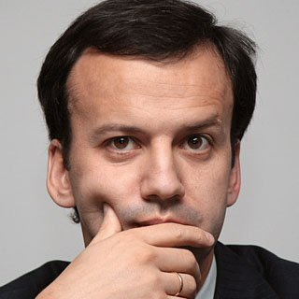
Корректировке подверглись практически все разделы госпрограммы — хотя появились и новые расходы, как, например, субсидии на литр молока. В целом же принятая редакция госпрограммы содержит "некоторый запас увеличения мер из "желтой корзины" ВТО в случае перераспределения расходной части бюджета, которое происходит пару раз в год". Так, за последние пять лет именно в процессе правки уже принятых бюджетов РФ сельское хозяйство получило до 100 млрд. руб. дополнительных бюджетных средств (в частности, на борьбу с засухой и поддержку маточного поголовья скота в 2010 году).
В меньшей степени сокращениям подверглись запросы АПК на ближайшую трехлетку — так, на 2013 год сокращение составит 26% против 44% на 2020 год. Как признал вице-премьер Аркадий Дворкович, бюджетное финансирование АПК в этот период сохранится на уровне 2012 г. В результате в 2013 г. расходы на реализацию программы составят 158 млрд. руб., из которых 21 млрд. руб. составят расходы на обеспечение деятельности Минсельхоза и подконтрольных ему ведомств (на 2014 год они увеличатся еще на 1 млрд. руб.). Лишь к 2015 г. бюджетные расходы на АПК вырастут до 152 млрд. руб. при практически неизменных расходах на Минсельхоз.
Прежние формы прямого субсидирования будут заменяться поддержкой повышения доходности сельхозпроизводителей "с поэтапным ежегодным ее повышением — от 15 млрд. руб. до 38 млрд. руб.". Так, уже в 2013 г. по правилам ВТО в числе прочих субсидий правительство упразднит льготу по поставкам селу ГСМ. В качестве базового механизма поддержки сельхозпроизводителей будет применяться поддержка доходности в расчете на гектар пашни — и объемы, которые необходимы, будут заложены в эту общую субсидию.
С 2003 г. нефтяные компании ежегодно поставляют аграриям ГСМ со скидкой в 20-30% от оптовой цены, рассчитывая объемы из площади обрабатываемой земли и производимых работ. Представители нефтяных компаний неоднократно утверждали, что объем льготных поставок превышает нужды АПК — дешевое топливо перепродается по рыночным ценам. Эту информацию на заседании правительства подтвердил и Аркадий Дворкович. В первом полугодии нефтяники поставляли аграриям топливо со скидкой в 30% от оптовой цены декабря 2011 года, потеряв на этом около 12 млрд. руб. Во втором полугодии правительство решило сократить скидку до 20% от средней цены опта во втором квартале — тогда потери нефтяных компаний, по расчетам "Ъ", составят менее 9 млрд. руб.
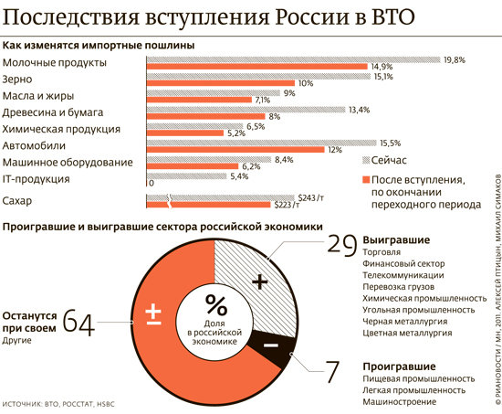
Сдерживание роста расходов на сельское хозяйство правительством было компенсировано гуманитарной помощью: на заседании были подержаны законопроекты, обеспечивающие минимизацию рисков АПК от присоединения РФ к ВТО. Всего в "нивелирующий" пакет по ВТО входят десять законопроектов. В том числе предлагается продление нулевой ставки налога на прибыль для сельхозпредприятий, льготы по НДС на племенную продукцию и меры господдержки регионов с неблагоприятными условиями. Еще одну компенсацию АПК получит из бюджета 2012 года: опережающее дополнительное финансирование в этом году до 14 млрд. руб. По словам Аркадия Дворковича, прежде всего эти средства будут направлены на приобретение сельхозтехники и поддержку экспорта — как сельхозтехники, так, возможно, и сельхозпродукции.
Из документов Минсельхоза прямой зависимости между запрашиваемыми расходами бюджета и конечными результатами госпрограммы не обнаруживается. "Удельный вес отечественной продукции" к 2020 г. практически одинаков как по дорогому майскому варианту программы, так и по урезанному варианту, одобренному правительством. Пределы для такого рода бюджетной экономии пока неизвестны (по материалам «КоммерсантЪ»).

- РОССИЙСКАЯ ФЕДЕРАЦИЯ: ОБЪЕМЫ ФИНАНСОВОЙ ПОМОЩИ ДРУГИМ ГОСУДАРСТВАМ.
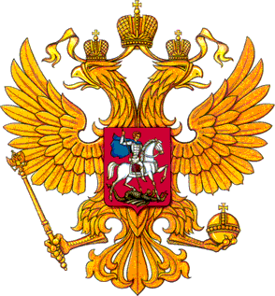
Начиная с кризиса 2008 года, Россия активно поддерживала страны, пострадавшие от экономической нестабильности. В списке адресатов российской помощи – более десятка стран Азии, Европы и Африки. Член Евросоюза Кипр обратился за помощью к России уже второй раз, хотя еще не рассчитался с прежним кредитом.
В 2008 г. Исландия попросила у России 4 млрд. евро. В итоге кредит был выдан в 2009 г., однако размер его не превысил 500 млн. евро.
В феврале 2009 г. была достигнута договоренность о выделении Россией финансовой помощи Киргизии в размере более $2 млрд. Первые два транша республика получила — $150 млн. безвозмездного гранта позволили покрыть внутренний дефицит бюджета, и 300 млн. льготного кредита были переданы в Фонд развития. Основной кредит в $1700 млн. на строительство ГЭС не поступил — Москвой было выявлено нецелевое использование своих кредитов.
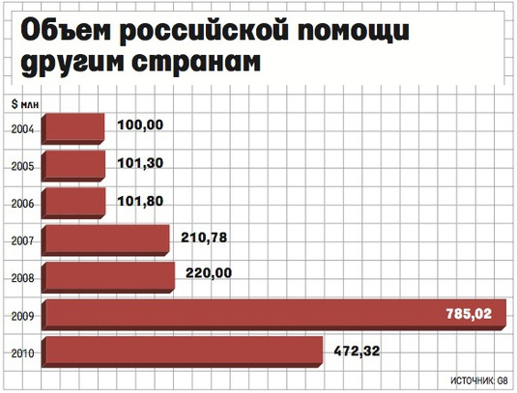
В 2009 г. Белоруссии выделили $3 млрд. из Антикризисного фонда ЕврАзЭС. Большую часть денег в Антикризисный фонд вложила Российская Федерация.
В 2009 г. Таджикистан получил от Евразийского банка развития (ЕАБР), где Россия является крупнейшим акционером, $22,6 млн. для финансирования импорта текстильного оборудования из Германии.
В 2009 г. Россия одобрила выделение льготного кредита Армении в объеме $500 млн.
В 2010 г. Россия предоставила Сербии кредит в размере $200 млн., в 2012 г. Россия планирует выдать второй транш в объеме $800 млн. на развитие инфраструктурных проектов.
В конце 2011 г. между Россией и Кипром уже было заключено соглашение о предоставлении стране кредита на 2,5 млрд. евро. Кредит был перечислен тремя траншами, ставка — 4,5% годовых, срок — 4,5 года. С помощью этого кредита Кипр планировал покрыть свои среднесрочные финансовые обязательства.

Получателями российской помощи стали Эфиопия, Замбия, Мозамбик и Лаос, плановые кредиты были предоставлены в кризисный период Индии и Вьетнаму.
В 2008 г. Россия потратила на внешнюю помощь $220 млн. В кризисный 2009 год эта сумма выросла почти в 4 раза — до 785 млн. В 2010 г. она сократилась до $472 млн. В ближайшие годы Минфин планирует оставаться примерно на этом же уровне и тратить на международную помощь $400-500 млн. в год.
Россия всегда была открыта для предоставления финансовой помощи другим странам: в конце октября 2011 г. помощник президента РФ Аркадий Дворкович заявлял, что Россия готова предоставить какой-либо стране ЕС финансовую помощь в размере $10 млрд. в том случае, если это государство обратится с соответствующим запросом.
В первую очередь Россия финансово помогает странам СНГ, а в последнее время еще и европейским странам, имеющим долговые проблемы.
«Россия выдает кредиты странам СНГ прежде всего потому, что в этой зоне у нее есть свои экономические интересы. И Россия сама выстраивает отношения с этими странами. Совсем другое дело страны еврозоны — здесь Россия действует в рамках негласных международных обязательств.
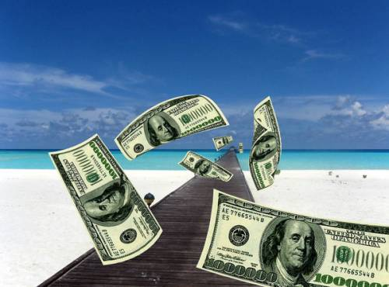
Россия фактически включена в мировую экономическую систему, где большинство стран вынуждены действовать по единым правилам, в том числе иметь определенную долю финансовых резервов в виде казначейских облигаций США», — объясняет руководитель отдела бизнес-оценки АГК «Финэкспертиза» Александр Дорофеев. «Когда начались проблемы в еврозоне, то Россию попросили помочь наиболее нуждающимся странам, чтобы сохранить стабильность в странах еврозоны, которые тоже являются держателями ценных бумаг США. В конце концов Европа тоже является покупателем энергоносителей в России, и поэтому это вполне логично — поддержать в трудный момент своих же торговых партнеров», — считает эксперт.

Если Россия претендует на роль великой державы, она должна помогать своим внешнеполитическим союзникам и партнерам, другой вопрос — кому помогать и в каком объеме. «Если смотреть масштабы России, то нельзя сказать, что объем оказанной другим странам помощи для России велик. К примеру, США выделяют Египту только $2 млрд ежегодно на поддержку военной программы», — говорит старший научный сотрудник Центра экономических исследований РИСИ Павел Захаров.
С учетом того, что Кипру совсем недавно бы выделен кредит в 2,5 млрд. евро, было бы странно островному государству, члену Евросоюза, которое, строго говоря, не является союзником России, снова давать деньги, уверен эксперт. Если помощь будет предоставлена, Кипру будет не под силу вернуть эти деньги — он не рассчитался еще и с прежним кредитом. Впрочем, у России нет иного выхода, кроме как поддержать переживающую трудности европейскую экономику (источник: «Московские новости»).

- РЕЙТИНГИ: САМЫЕ БЫСТРО РАЗВИВАЮЩИЕСЯ РЕГИОНЫ РОССИИ.

Лидирующие позиции в рейтинге самых быстро развивающихся регионов России, подготовленном аналитическим агентством «Смыслография», вот уже несколько лет подряд стабильно занимают Ульяновская, Томская и Калужская области. Данный факт и свидетельствует о сформированной модернизационной политике этих субъектов РФ.
За последние три года в Ульяновской области произошли значительные позитивные изменения. Зимой этого года губернатор Ульяновской области подвел итоги и сообщил, что в регионе постепенно создается одна из самых благоприятных для жизни граждан обстановка: появилась политическая стабильность, выросла заработная плата, снизилась смертность и поднялся уровень рождаемости. По его словам, сейчас предстоит решить ряд таких задач, как модернизация транспортной и инженерной инфраструктуры, развитие базовых секторов экономики, а также, превращение города в авиационную столицу России.
В пятерку лидеров вошел и Ямало-Ненецкий автономный округ, успеху которого, возможно, содействовал Международный арктический правовой форум «Сохранение и устойчивое развитие Арктики: правовые аспекты». Между тем, одно из ключевых событий – Красноярский экономический форум не справился со своей задачей, не привлек внимания СМИ к Красноярскому краю, как это было в 2010 г. Поэтому регион значительно снизил свои позиции в этом рейтинге и занял лишь 9 строчку, хотя сохранил место в группе В.
Улучшила свои позиции Пензенская область (на 12.8 балла), а вот Ханты-Мансийский автономный округ и Тверская область намного снизили показатели (соответственно, на 25.8 балла и 15.3 балла).
Как отмечает аналитическое агентство, резкие изменения позиций в рейтинге регионов объясняются отсутствием соответствующих резонансных событий в 2011 г. по сравнению с предыдущим годом или, наоборот, их появлением. В частности, состоявшееся в 2010 г. совещание по вопросам энергоэффективности под председательством Д.А.Медведева обусловило высокое положение ХМАО в прошлом рейтинге, тогда как отсутствие аналогичных по значимости мероприятий в 2011 г. предопределило снижение места ХМАО в этом рейтинге.
Противоположная ситуация произошла с Пензенской областью: в 2011 г. состоялись реализация региональной программы модернизационных грантов для малого бизнеса и контакт Д.А.Медведева с предпринимателями города Заречного, обратившимися к Президенту с письмом, содержащим предложения по модернизации страны. Эти события и позволили региону занять 6 строчку в рейтинге с показателем 43.37 балла.

Самые развивающиеся регионы России
№ | Регион | Балл | Группа
1 | Ульяновская область | 64.09 | A
2 | Томская область | 61.02 | A
3 | Калужская область | 54.93 | B
4 | Липецкая область | 49.20 | B
5 | Ямало-Ненецкий автономный округ | 45.44 | B
6 | Пензенская область | 43.37 | B
7 | Ивановская область | 41.79 | B
8 | Республика Бурятия | 37.75 | B
9 | Красноярский край | 35.43 | B
1 | Новосибирская область | 35.36 | B
Сам рейтинг построен по результатам публикаций федеральных СМИ о региональных программах модернизации, развитии дорожной, транспортной, энергетической, телекоммуникационной и иной инфраструктуры, о деятельности региона по поддержке малого и среднего бизнеса, усилиях по привлечению инвестиций и улучшению инвестиционного климата, об инновационных проектах и разработках.
Что касается рейтинга в общем, то можно отметить, что средний балл снизился на 4 пункта с 30 до 26, лидеры остались на прежних позициях, а вот остальные регионы резко поменяли свое положение из-за недостаточного освещения в СМИ. Директор по продвижению территорий коммуникационного агентства АГТ В.Шулаев отметил, что информация о разворачиваемых модернизационных проектах и программах в регионах распространяется в федеральных СМИ не быстро, поэтому ей необходима поддержка коммуникационных инфраструктур. «Постоянные лидеры рейтинга как раз такой инфраструктурой обладают, в отличие от других признанных инновационных регионов, которые на страницах федеральных СМИ занимают значительно меньше места, чем в отчетах инвестиционных аналитиков», - подчеркнул он.
Методика расчета: Аналитическое агентство «Смыслография» строит рейтинг «Модернизационная повестка» по результатам количественных и контент-анализе публикаций 100 ведущих федеральных СМИ, получая объективную картину об имидже региона в федеральном центре. На основе полученных данных каждому региону присваивается балл, отражающий степень выраженности определенной тематической составляющей медийного образа региона. После этого все регионы разделяются на 4 условные группы: от группы «А» (лидеры рейтинга) до группы «D» (аутсайдеры).

Лучшие российские города для ведения бизнеса в 2012 году
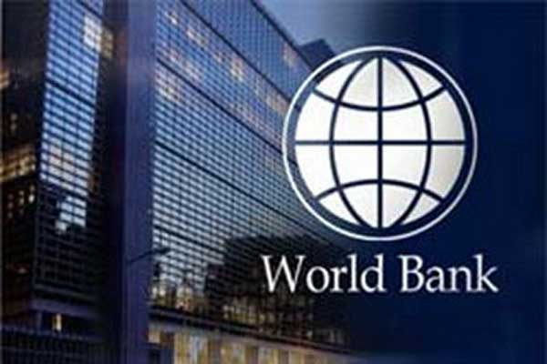
Всемирный банк и Международная финансовая корпорация, в рамках аналитического доклада «Ведение бизнеса в России 2012», подготовили рейтинг российских городов, места в которых распределялись в зависимости от того, где предпринимателям проще или сложнее всего вести свой бизнес. В целом, результаты оказались вполне предсказуемы - идеального города для ведения бизнеса в России просто нет.
Как отмечается в подготовленном докладе, ни один город не превосходит другие по всем показателям. Так, например, проще всего зарегистрировать предприятие в Санкт-Петербурге, а получить разрешение на строительство - в Сургуте, подключиться к системе электроснабжения - в Саранске, а зарегистрировать собственность - в Калуге. Кроме того, почти у всех городов наблюдаются заметные разрывы в оценке разных показателей.
Даже Ульяновск, который занимает первое место в таблице, ни по одному из четырех критериев не показал действительно достойных в мировом масштабе величин. Однако, это единственный город в России, где все показатели находятся на близком и достаточно высоком уровне: по любому из них вести бизнес в Ульяновске проще, чем в 65-80% исследованных городов.
Лучшие российские города для ведения бизнеса
№ | Город | Регион
1 | Ульяновск | Ульяновская область
2 | Саранск | Республика Мордовия
3 | Владикавказ | Республика Северная Осетия - Алания
4 | Ростов-на-Дону | Ростовская область
5 | Казань | Республика Татарстан
6 | Калуга | Калужская область
7 | Ставрополь | Ставропольский край
8 | Ярославль | Ярославская область
9 | Сургут | ХМАО - Югра
1 | Иркутск | Иркутская область
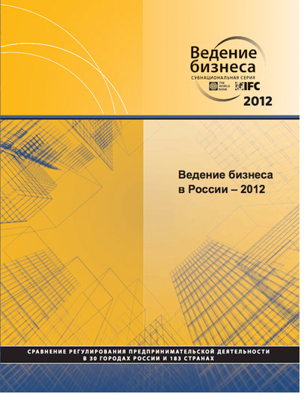
Что же касается Москвы, то ее эксперты определили на последнее 30-е место. Столь скромные показатели объясняются, как это ни парадоксально, большим количеством предпринимателей, занимающихся бизнесом именно в столичном регионе. Так, как отмечается в докладе «Ведение бизнеса в России 2012», столица является административным, деловым и финансовым центром России, из-за чего количество предпринимателей очень велико, а конкуренция между ними за ресурсы ведется очень жестко. В связи с этим, государственные органы создают существенно больше барьеров, так как ресурсов «на всех не хватает».
В частности, российская столица заняла последние места по простоте процедур подключения к электроснабжению и получению разрешений на строительство. Например, чтобы получить разрешение на строительство в Москве, нужно пройти 47 процедур, что по времени может растянуться, если не предпринимать никаких дополнительных усилий по стимулированию чиновников, более года, а, точнее, на 392 дня. По стоимости это составляет 171.5% среднедушевого дохода.
В результате, такое незавидное положение Москвы в рейтинге объясняет и плохие позиции России в глобальном рейтинге, который составляется на основе данных ведущих по размеру ВВП городов в странах, охваченных исследованием. Иными словами, если бы Россию представляла не Москва, а, например, Ульяновск, место страны было бы заметно выше.
Впрочем, кое-чем Россия все же может похвастаться. Прежде всего, это стоимость регистрации предприятий. По данным экспертов, она находится на достаточно низком уровне и составляет всего 2.3% от дохода на душу населений, что выводит Россию, если учитывать только этот показатель, в первую тридцатку глобального рейтинга стран по простоте ведения бизнеса.
Методика расчетов: Исследование проводилось в 30 регионах России применительно к малым и средним предприятиям со 100-процентным участием российского капитала. Индекс ведения бизнеса был рассчитан как среднее значение рейтинга по четырем показателям с равными весами каждого из них.
Были проанализированы четыре фактора: создание предприятия, получение разрешений на строительство, регистрация собственности, международная торговля (По материалам ИА «Росбизнесконсалтинг»).

- НОВОСТИ НАШИХ ПАРТНЕРОВ. КУРСКАЯ ОБЛАСТЬ:
ИНВЕСТИЦИИ В ЭНЕРГЕТИКУ.

Московская компания «Биотэк» намерена построить под Курском электростанцию на активном иле из очистных сооружений города, стоимостью около €50 млн. Мощность выработки должна составить до 3 МВт/ч в 2013 г. и до 19 МВт/ч при выходе на проектную мощность в 2014 г. Кроме того, производство будет вырабатывать теплоэнергию — 27 МВт/ч. Эксперты отмечают, что при реализации заявленных мощностей завод станет крупнейшим профильным в России, однако компании придется столкнуться с проблемой сбыта электроэнергии и острым дефицитом сырья из городской канализации.
«Биотэк» подписало с мэрией Курска соглашение о строительстве завода по переработке активного ила, собираемого на очистных сооружениях городской канализации. Заявленный объем инвестиций — €50 млн. По словам официального представителя ООО Александра Свищевского, участок под производство площадью 22 га уже подобран в поселке Ворошнево Курского района.
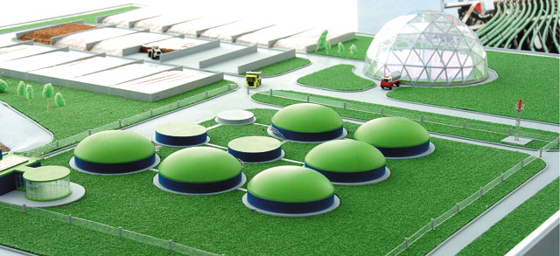
Населенный пункт расположен в нескольких сотнях метров от границы Курска. «Речь идет о строительстве завода по переработке активного ила с помощью биотехнологий немецкой Zorg Biogas с применением микроорганизмов. Конечным продуктом будет электроэнергия. Работы на участке начнутся осенью», — рассказал господин Свищевский. Мощность первой очереди по производству электроэнергии, которую в компании планируют сдать в 2013 г., должна составить 3 МВт/ч, в 2014 — уже 19 МВт/ч. Кроме того, завод должен будет вырабатывать теплоэнергию до 27 МВт/ч. В качестве побочного продукта предприятие сможет выпускать азотные удобрения, объемом до 17 т в час. По словам Свищевского, начать строительство завода компания планирует за счет собственных средств, затем планируется привлечь деньги соинвесторов — проектом заинтересовался «один из банков». Возможных партнеров он назвать отказался.
Стоит отметить, что «Биотэк» через ООО «Агропарк» в Глушковском районе Курской области завершает строительство биогазовой электрической станции мощностью 2,2 МВт/ч и стоимостью 1,2 млрд. руб. Там планируется перерабатываться более 200 т навозных стоков и кукурузного силоса в сутки, которые будут поставляться напрямую с соседнего свинокомплекса «Авангард» (мощность 4 тыс. т мяса в год, входит в ОАО «Агрокомпания Русь»). Как пояснил Александр Свищевский, эта фабрика построена на собственные средства компании, а количество биогазовых станций в районе в перспективе может быть увеличено до девяти, с мощностью каждой в 1,2–1,5 МВТ/ч.
Эксперт по альтернативной энергетике, гендиректор ООО «Аэнерджи» Иван Егоров считает, что заявленный проект, при условии его реализации, станет крупнейшим в России, а срок его окупаемости составит «всего три-четыре года». По мнению господина Егорова, проект «Биотэка» имеет ряд рисков: «Непонятно, где они возьмут столько ила, чтобы его хватило для удовлетворения полной проектной мощности предприятия, — отметил он. — В среднем на 1 МВт электроэнергии необходимы выборы очистных сооружений города, населением в 300 тыс. человек (население Курска — 415 тыс. чел.). Даже из заявленного объема переработки — 1,1 тыс. т в сутки ила с последующим двукратным увеличением мощности электроэнергии будут значительно меньше заявленных 19 МВт/ч». Эксперты указывают на сложности с рынками сбыта: такой объем электроэнергии может быть распределен только через сети, однако этот вариант пока не закреплен профильным законодательством.

Аналитик консалтингового агентства «Инвесткафе» Константин Марченко отмечает, что существующие в РФ биогазовые компании «ориентированы только на нужды производителей мяса». Между тем, компания Zorg Biogas, представителем которой является «Биотэк» имеет выходы на рынок стран СНГ и управляет представительством в Киеве. «Немецкий проект ориентирован на продажу электричества на открытом рынке. В Европе компания реализовывала проекты мощностью до 5,5 МВт/ч. Главные риски подобных проектов в России состоят в возможных сложностях с подключением к сетям. Однако ввиду наличия соглашения с администрацией города можно считать данный фактор незначимым», — считает Константин Марченко (по материалам «КоммерсантЪ»).

- НОВОСТИ НАШИХ ПАРТНЕРОВ. КАЛУЖСКАЯ ОБЛАСТЬ:
PSA И MITSUBISHI ОТКРЫВАЮТ НОВУЮ ПРОИЗВОДСТВЕННУЮ ЛИНИЮ.

PSA и ее партнер Mitsubishi открыли новую производственную линию полного цикла на своем заводе в Калуге (180 км от Москвы). До конца 2013 г. компания намеревается набрать дополнительно 800 сотрудников.
PSA развивает производство в России. Французский автопроизводитель надеется, что новая производственная линия позволит ему войти в число лидеров на российском рынке, который к 2015 году станет крупнейшим в Европе. Открытая в среду сборочная линия «ПСМА Рус» в Калуге (на 70% принадлежит PSA и 30% - Mitsubishi) отныне обеспечивает полный цикл производства трех версий Peugeot 408. До этого момента на заводе осуществлялась крупноузловая сборка пяти моделей (Citroën C4 и C-crosser, les Peugeot 308 и 4007, а также Mitsubishi Outlander).
Кроме того, на полный цикл перейдет и производство других моделей. В ноябре этого года это коснется Outlander, а в 2013 г. еще двух моделей, в том числе внедорожника. Завод, который с 2010 г. выпускает по 44 000 автомобилей в год, к концу 2013 г. достигнет максимальных производственных показателей в 125 000 автомобилей. К этому моменту на предприятии, которое потребовало инвестиций в 500 миллионов евро, будут работать 2500 человек (сейчас там трудятся 1700 сотрудников, в том числе 200 иностранцев).

По сравнению с расположенным неподалеку заводом Volkswagen «ПСМА Рус» не может похвастаться большими размерами. «Мы приложили немало усилий для решения вопроса производственных площадей, - объясняет финансовый директор предприятия Жан-Паскаль Виатт (Jean-Pascal Viatte). - Калуга - это один из самых компактных в мире автомобильных заводов. Сварка и сборка осуществляются под одной крышей. Что касается менеджмента и логистики, мы следовали правилам так называемого «бережливого» производства, чтобы тем самым снизить стоимость и повысить эффективность».

Volkswagen же вложил в развитие своего завода большие средства (774 млн евро при объеме производства в 150 000 автомобилей в год) и перешел на полный цикл сборки еще в 2009 г. «Кризис немного замедлил наши проекты, но сейчас мы снова набираем обороты, - говорит Жан-Паскаль Виатт. - Запуск этого завода оказался для нас непростой задачей. Ни у и Mitsubishi, ни у нас самих нет опыта открытия производства в России».
Французский автопроизводитель доволен размещением завода в Калужской области. «Его преимущества - это близость к Москве и рынку квалифицированной рабочей силы, так как мы можем найти отличных инженеров, которые обучались в Бауманском университете.
Кроме того, мы получили ощутимую поддержку от руководства Калужской области в приобретении земельного участка и подключении коммуникаций (электричество, газ, вода, железнодорожные пути)», - объясняет финансовый директор. К тому же, региональные власти выделили 20 миллионов евро на создание специального образовательного центра для заводов Volkswagen и PSA Mitsubishi. Сейчас остается лишь превратить все эти козыри в продажи: в мае 2012 г. PSA занял лишь 9-е место среди представленных на российском рынке автопроизводителей.

- НОВОСТИ НАШИХ ПАРТНЕРОВ. ЛИПЕЦКАЯ ОБЛАСТЬ: YOKOHAMA УВЕЛИЧИВАЕТ ИНВЕСТИЦИИ В ПРОИЗВОДСТВО ШИН.

Японский холдинг Yokohama готов увеличить инвестиции в свое производство шин в особой экономической зоне (ОЭЗ) «Липецк» с 11,7 до 26 млрд. руб., чтобы нарастить объем выпуска в полтора раза с 3,5 млн. штук в год.
Соответствующий пакет документов компания уже направила на одобрение в Минэкономразвития. Аналитики указывают на благоприятные условия для реализации проекта в связи с постоянным ростом продаж автомобилей в РФ, а вместе с ними — шин. При этом они отмечают, что после вступления страны в ВТО на рынке может усилиться конкуренция за счет активизации деятельности сдерживаемых сейчас пошлинами иностранных игроков.
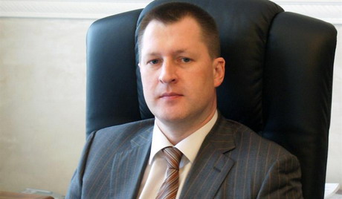
О планах японской компании рассказал гендиректор ОАО «Особые экономические зоны» Олег Костин. По его словам, Yokohama уже представила документы на расширение проекта в ОЭЗ «Липецк». «Экспертный совет при Минэкономразвития должен рассмотреть их в течение июля. Компания планирует увеличить объем заявленных инвестиций до 26 млрд. руб. и увеличить выпуск продукции примерно в полтора раза по отношению к первоначальным планам», — пояснил господин Костин.
В случае одобрения поправок в бизнес-план экспертным советом между Yokohama и ОАО будет заключено дополнительное соглашение, которое станет основанием для нового договора аренды на дополнительный земельный участок площадью 5 га в «Липецке». В российском подразделении самой Yokohama подтвердили, что намерения об увеличении мощностей имелись. Стороны не поясняют конкретных параметров проекта.
По данным источника, знакомого с планами японской компании, необходимость дополнительных инвестиций обусловлена планируемыми поставками на предприятие более современного оборудования, а также потребностью в новых инженерных решениях и расширением модельного ряда выпускаемых шин.

Изначально проект, реализуемый под Липецком ООО «Йокохама Р.П.З.», предполагал строительство завода в три очереди мощностью 3,5 млн. шин в год. Уже запущенная первая очередь производит 1,4 млн. шин. Объем вложений составляет 11,7 млрд. руб. Строительство завода началось в марте 2010 г. и завершилось в мае нынешнего. Производственные площади в 4,3 га располагаются на участке в 24 га. Основную часть выпускаемой продукции компания реализует в России, а часть планирует экспортировать в Европу. Олег Костин отметил, что вокруг японской компании, якорного инвестора ОЭЗ «Липецк», формируется кластер по производству автомобильных шин. В прошлом году статус резидента получила немецкая компания Lanxess, планирующая выпуск материалов для выпуска шин, а действующий резидент, бельгийская Bekaert, производит для японцев металлокорд. В 2011 г. Yokohama, по собственным данным, реализовала в России 3 млн. шин.
По данным inFOLIO Research Group, рынок автомобильных шин всех видов в 2011 г. составил 54,8 млн. шт. (207,1 млрд. руб.), продемонстрировав рост в 28,1% по сравнению с предыдущим годом. Объем внутреннего производства превысил 40 млн. шт. (прирост 11,2%). На 47,3% вырос объем импорта, составив 26 млн. шт., при этом экспорт стагнировал — рост составил только 1,8%, а объем — 11,5 млн. шт. Наиболее динамичным стал сегмент шин для легковых автомобилей — 31% прироста в натуральном и 51% в денежном выражении. Главными факторами роста рынка шин стало расширение парка автомобилей.
По данным российского производителя шин ОАО «Кордиант», основными участниками российского рынка шин в 2011 г. были «Нижнекамскшина» (10,8 млн шт.), Nokian (9,2 млн шт.), «Кордиант» (8,9 млн шт.), а также Amtel Vredestein (7,9 млн шт.), чьи активы в 2012 г. у «СИБУРа» выкупило совместное предприятие итальянской Pirelli и «Ростехнологий».

Динамика емкости рынка автомобильных шин в Российской Федерации, млн.шт.
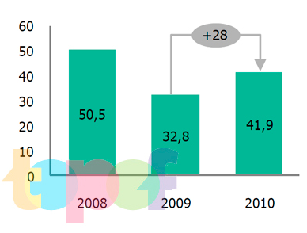
Аналитики считают планы увеличения мощностей Yokohama своевременными. «Продажи шин растут вместе с продажами легковых автомобилей.
По итогам 2012 г. увеличение на шинном рынке может составить 30%», — считает аналитик «Инвесткафе» Андрей Шенк. Не столь оптимистичен аналитик «БКС Экспресс» Богдан Зыков: «Мы ожидаем прироста 3-5%, что может негативно отразиться на производителях шин, где прирост может составить до 8%».
Доля импорта на шинном рынке будет расти из-за вступления России в ВТО и может превысить в 2013 г. 50%, считает Богдан Зыков: «Yokohama, вероятно, рассчитывает на завоевание доли на внутреннем рынке. Но, с другой стороны, в свете вступления в ВТО производителям было бы полезно задуматься над диверсификацией сбыта в ближнее зарубежье и Восточную Европу» (Источник: «КоммерсантЪ»).

Уважаемые коллеги!
Мы продолжаем знакомить вас с интересными инвестиционными проектами, которые планируются к реализации на территории регионов – наших партнеров.

Проект создания производства по глубокой переработке сельскохозяйственного сырья (зерна пшеницы) и выпуску сахаристых продуктов (фруктозы, ГФС, патоки) на территории Тюменской области.

Необходимые инвестиции: 1 млрд. руб.
Тип проекта: новое строительство
Простой срок окупаемости – 3,65 лет
Проект поддержан Администрацией области и территориальной торгово-промышленной палатой

В случае вашей заинтересованности в реализации представленных проектов, а также за дополнительной информацией просьба обращаться в Департамент содействия инвестициям ТПП России
(контактное лицо: Алексей Вялкин, т. (495) 620-0544, эл. почта: vyalkin@tpprf.ru).
- ИНФРАСТРУКТУРНЫЕ ПРОЕКТЫ. НОВЫЕ СТАДИОНЫ:
ПОТРЕБНОСТИ РЕГИОНАЛЬНОГО РЫНКА.

Новые стадионы в России должны возводиться с применением новых технологий и учитывать потребности региональных рынков. Пока же они возводятся в соответствии с требованиями FIFA, но без учета специфики спроса на местах.
Сегодня в нашей стране колоссальное внимание уделяется строительству спортивных сооружений, что связано с предстоящими крупнейшими мероприятиями спортивного первенства. Это 22-е Зимние олимпийские игры в Сочи в 2014 г., Всемирная Универсиада в Казани в 2013 г., а также чемпионат мира по футболу в 2018 г.
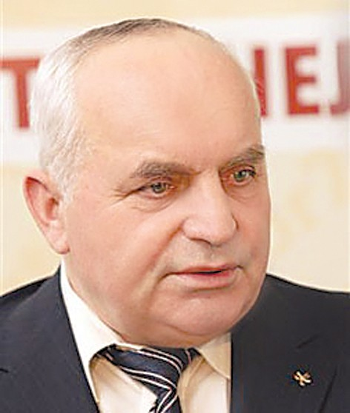
Как отметил Президент Ассоциации строителей России (АСР) Николай Кошман, выступая на сессии конференции «Роль бизнеса в реализации национальной спортивной идеи» в марте текущего года, такие масштабные спортивные события способствуют повышению международного авторитета и престижа государства, признанию нашей страны сильнейшим игроком на мировой арене, развитию инфраструктуры регионов России, повышению их инвестиционной привлекательности.
Так, например, олимпийская стройка дала мощный импульс развитию Сочи и Южного региона России в целом. Это заказы, новые рабочие места. Важной составляющей пост-олимпийского наследия станет городская инфраструктура: автомобильные и железные дороги, мосты, тоннели, инженерные сети, линии электропередачи, очистные сооружения, гостиницы, подстанции и т. д.
В рамках подготовки к Олимпиаде в Сочи реализуется целый ряд уникальных спортивных объектов. Среди них - Ледовый дворец спорта, Олимпийский парк, Малая ледовая арена, Большая ледовая арена, Центральный стадион и т.д. Соревнования будут проходить в двух местах. Это Олимпийский парк и горный спортивный комплекс. Причем, олимпийские объекты расположены так, что ни зрителям, ни спортсменам не придется постоянно находиться в дороге.
Также заявка России на проведение чемпионата мира по футболу предусматривает создание современной инфраструктуры в ряде городов Российской Федерации. Из 15 площадок, заявленных на проведение чемпионата, в конечном итоге оргкомитет «Россия-2018» отберет 10.
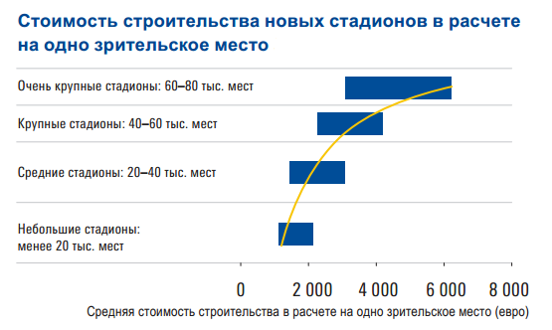
Согласно недавно опубликованной информацией у Международной футбольной федерации (FIFA) есть ряд пожеланий к стадионам для чемпионата: каждый из них должен принимать около 45 тыс. болельщиков, для полуфиналов — более 60 тыс., для финала — свыше 80 тыс. В 20 минутах езды от стадионов должно находиться совокупно не менее 64 тренировочных баз. Аэропорты выбранных городов должны принимать не менее 1 тыс. человек в час.
Таким образом, чемпионат мира по футболу предоставляет уникальную возможность модернизировать футбольные стадионы по всей стране, построить и реконструировать новые гостиницы, аэропорты, автомобильные и железные дороги и т.д. Планируется к 2018 г. для перевозки болельщиков пустить в эксплуатацию высокоскоростные железнодорожные магистрали со скоростью движения поездов до 400 км/ч.: ВСМ 1 сообщением Москва – Санкт-Петербург, а также ВСМ 2 сообщением Москва – Нижний Новгород-Казань-Екатеринбург. Такие магистрали в России строятся впервые, и от их эксплуатации ожидается колоссальный социально-экономический эффект.
Согласно отчету «KPMG» «Анализ использования стадионов в Европе-2011» при более внимательном изучении планов строительства и реконструкции футбольных стадионов России становится понятно, что все они проектируются и обустраиваются исходя из минимальных требований, предъявляемых FIFA к стадионам стран-хозяек чемпионатов мира.
Стандартные размеры проектируемых стадионов и одинаковое количество VIP-мест практически на всех заявленных площадках свидетельствуют о недостаточности усилий по созданию спортивных объектов с учетом специфики спроса на местах.
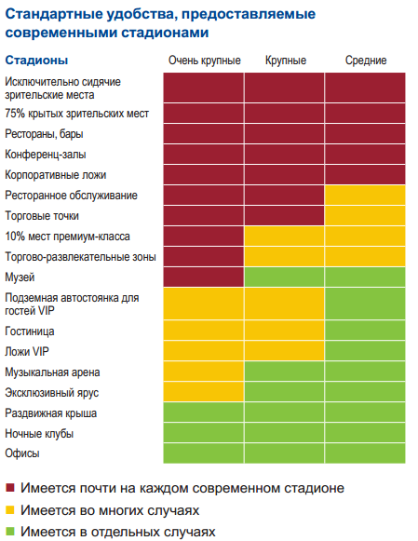
В рамках проведения чемпионата мира по футболу 2018 г. выделяется бюджет на строительство и реконструкцию соответствующих стадионов в размере 3 млрд. евро. Здесь вновь наблюдается попытка уровнять расходы по всем объектам без учета специфики конкретных площадок.
Чтобы избежать большинства проблем с использованием спортивных объектов после проведения этого чемпионата, до начала строительства необходимо провести тщательное бизнес-планирование, учесть потребности конечных потребителей. Важно, чтобы стадионы отвечал требованиям локального рынка.
По мнению экспертов «KPMG», размер выручки, получаемый за один матч, зависит, в том числе от размера, возраста, дизайна и конструкции стадиона. То есть новейшая техническая оснащенность стадионов играет не меньшую роль в формировании выручки, чем спортивные достижения команд.
Строительство и модернизация спортивных объектов невозможны без учета международных требований и стандартов к спортивным площадкам и объектам инфраструктуры, которые в первую очередь требуют использования современных технологий и материалов.
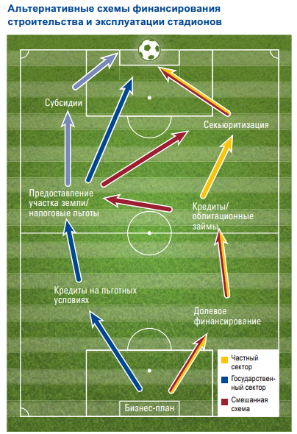
Согласно второму отчету, подготовленному ГК «Олимпстрой» и АНО «Оргкомитет «Сочи 2014», в олимпийском строительстве впервые масштабно на нормативной основе вводятся в практику «зеленые» стандарты строительства. Согласно отчету в рамках подготовки к зимним играм 2014 года задействовано четыре системы зеленых стандартов строительства: «Дополнительные экологические требования и рекомендации ГК «Олимпстрой», «Корпоративный «зеленый» стандарт ГК «Олимпстрой», «Международный стандарт BREEAM» и «Система добровольной сертификации объектов недвижимости - «Зеленые стандарты».
Эти документы обеспечивают применение технических решений, повышающих экологическую и энергетическую эффективность, инновационную составляющую олимпийских объектов, содержат требования ресурсосбережения, устойчивого природопользования при проектировании, строительстве, эксплуатации и т.д. При этом, при наиболее полном учете документа - «Дополнительные экологические требования и рекомендации ГК «Олимпстрой» возможно достижение высоких рейтингов международных систем оценки олимпийских спортивных объектов. Таким образом, сделан значительный шаг в направлении совершенствования нормативной базы строительной отрасли.
К сожалению, российский опыт реализации спортивных проектов значительно уступает западному. Это во многом связано с несовершенством нормативной базы, которая не позволяет регламентировать общие подходы в строительстве и эксплуатации спортивных объектов различного назначения.
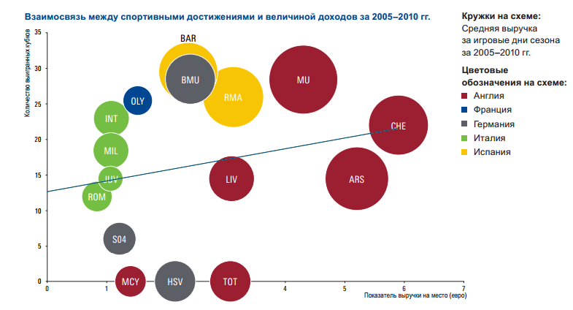
Особенно это стало заметно на примере Олимпийской стройки в Сочи. Устаревшие СНиПы в определенной мере задерживают трудоемкое проектирование и само строительство. При этом, по мнению ряда экспертов, сметные расчеты по СНиПам приводят к удорожанию строительства.
По мнению АСР, сейчас все очевидней становится потребность в современной системе технического регулирования, позволяющей в качестве альтернативы советским СНиПам использовать самые современные международные и европейские нормы и стандарты.
Наибольший эффект от строительства крупных спортивных объектов и прилегающей к ним инфраструктуры достигается только в том случае, если такое строительство соответствует долгосрочным планам развития конкретных территорий Российской Федерации. Именно поэтому строительство таких объектов требует индивидуального подхода и должно быть увязано с планами развития регионов России. Это позволит решить вопрос дальнейшего использования новых спортивных объектов и даст экономический и общесоциальный эффект на длительный период. Важно, чтобы спортивные объекты предлагали оптимальный набор услуг и имели вспомогательную инфраструктуру, обеспечивающую стабильность и рентабельность их деятельности.
Кроме того, необходимо законодательно закрепить возможность применения Еврокодов с предварительно разработанными национальными приложениями к ним, учитывающих климатические и географические особенности нашей страны, в качестве альтернативы СНиПов. Именно так поступил наш партнер по Таможенному союзу – Белоруссия, где Еврокоды были приняты в качестве национальных стандартов.
При выборе схем финансирования проектов по строительству спортивных сооружений стоит обратить внимание на такую форму ГЧП как контракты жизненного цикла, позволяющие строить быстро и качественно. Реализация крупных проектов на основе КЖЦ может быть достаточно эффективной.
В целом проведение мировых спортивных первенств такого уровня, как Зимние олимпийские игры, Всемирная Универсиада, чемпионат мира по футболу, - огромный импульс к развитию спортивной инфраструктуры в принимающей стране. Для России это является еще одним важным шагом к изучению опыта зарубежных коллег по оснащению спортивных сооружений и развитию международного сотрудничества в данной отрасли.

- ЭКСПЕРТНОЕ МНЕНИЕ. CITIGROUP: «РОССИЯ – ПОТЕНЦИАЛЬНЫЙ СПАСИТЕЛЬ ЕВРОПЕЙСКОЙ ЭКОНОМИКИ»
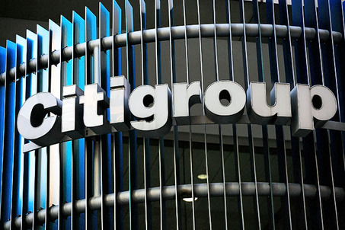
Ситуация в мировой экономике остается стабильно плохой. Агентство Fitch подтвердило негативный прогноз по рейтингу США. Рынки по всему миру падают из-за не решающихся проблем еврозоны. В этой ситуации Европе следует надеяться на Россию, написали в отчете экономисты международного банка Citi. Бурный рост российского автопрома и фармацевтической отрасли может спасти европейскую экономику.
«Россия — потенциальный спаситель Европы», — пишет в отчете стратег банка Кингсмилл Бонд. Там, где европейский рынок уже переполнен, российский рынок еще не насыщен. Многие отраслевые рынки Европы «затвердели» и не дают перспектив роста, а в России они созрели для новых возможностей, объясняет свое мнение эксперт. Позиции России с самыми низкими в Европе долгами домохозяйств, государства и корпораций можно позавидовать. Более того, Россия до сих пор только строит капитализм и создает ряд отраслей, которые будут бурно расти в ближайшие пять лет, считают в CitiGroup. В частности, это автомобильная и фармацевтическая отрасли. На то, что у России неплохие позиции среди развивающихся рынков, указывает и Индекс развивающихся рынков (EMI) банка HSBC.
«Бразилия с Китаем отстают от России с Индией. Во втором квартале Бразилия и Китай отмечают спад новых экспортных заказов в противоположность Индии, России, Турции и Южной Корее», — говорится в отчете HSBC.

Действительно перспективы российской фармацевтической отрасли и авторынка пока выглядят оптимистично, соглашаются российские эксперты. «Мы посчитали, что продекларированные на следующие четыре года инвестиции в производство составляют $15 млрд», — объясняет директор аналитической компании Cegedim Strategic Data Давид Мелик-Гусейнов. Таких средств отрасль никогда не видела. Неплохо выглядит и автопром, говорит гендиректор портала «Автодилер.ру» Олег Дацкив. «Почти во всех европейских странах, кроме Германии, сейчас резко падает производство автомобилей. В неблагополучных южных странах падение достигает 40–50%. Россия же по показателям производства приближается к Германии», — приводит статистику Дацкив.
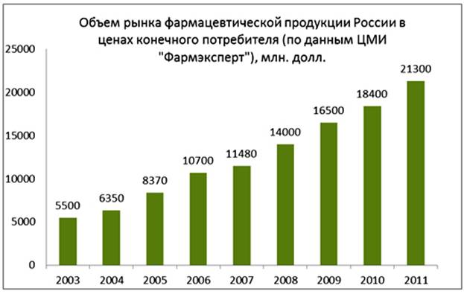
Но перспективы не так однозначны. Надежды фармкомпаний во многом связаны с утвержденной в прошлом году федеральной целевой программой, предполагающей инвестиции до 2020 года в 188 млрд. руб. Большую часть средств — 122 млрд. руб. — должен дать федеральный бюджет. А, как известно, в случае кризиса его расходы могут быть урезаны.
Ненадежным выглядит и авторынок. «Он в высшей степени завязан на состояние экономики, поскольку является показателем благосостояния людей. Если кризис обострится, то рынок тут же упадет», — комментирует Дацкив. «Российская экономика выглядит устойчивее и стабильнее европейской. Но это в краткосрочной перспективе. При этом, кроме макроэкономических показателей, есть еще и пресловутый инвестиционный климат. Из-за него бурного роста не стоит ждать даже в перспективных отраслях экономики», — предупреждает директор Центра развития Наталья Акиндинова.
Эксперты Citi признают, что в России есть риски. Это и деловой климат, и циклическая экономика, зависящая от цен на нефть. Поэтому они предлагают инвесторам сделать хитрый ход — вкладываться в акции глобальных компаний, у которых более 5% прибыли приходится на Россию. Например, Carlsberg зарабатывает на российском рынке более 20% прибыли, Сoca-Cola — более 10%. С бюрократией и коррупцией такие гиганты, как правило, справляются (источник: «Московские новости»).
Росстат может в ближайшее время передать право наблюдения за прямыми иностранными инвестициями в Банк России. Сейчас наблюдение за ПИИ параллельно осуществляют Росстат и Центробанк. При этом их данные сильно отличаются: так , в 2011 г. ПИИ в Россию, по данным Росстата, составили 18,415 млрд.долл., а по данным Центробанка – 52, 878 млрд.долл. Причина в том, что для расчетов используются различный круг респондентов и источники информации: Росстат представляет данные только о секторе нефинансовых корпораций, в то время как Банк России учитывает как реальный сектор экономики, так и финансовый.

- СТРАНИЦЫ ИСТОРИИ. МОСКОВСКАЯ БИРЖА.
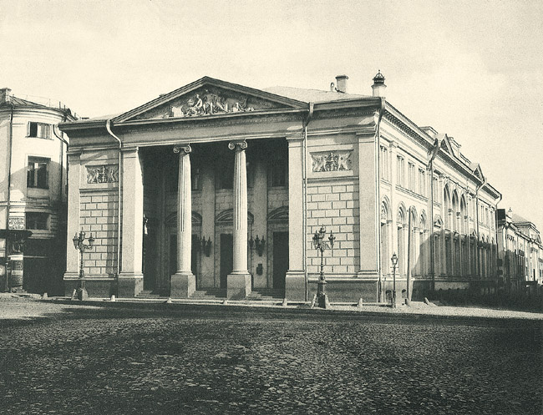
Московская биржа ведет свою историю с 1831 г. В середине 1850-х годов при ней окончательно сформировалось биржевое общество, объединявшее крупнейших московских предпринимателей.
Если верить воспоминаниям одного из последних представителей московского купечества П.Бурышкина, долгое время оно было самой влиятельной организацией торговли и промышленности России XIX века.
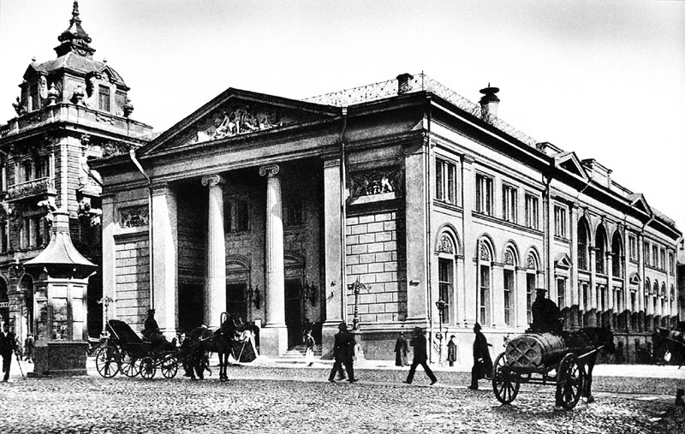
Располагалось Московское биржевое общество в самом центре Китай-города. Возглавлял его Биржевой комитет, работа которого шла по трем направлениям. Во-первых, котировка бумаг и сделки, то есть собственно биржевая деятельность (на московской бирже собирались текстильщики и “фондовики”). Ее масштабы – число посетителей, объем сделок, количество котируемых бумаг – не шли ни в какое сравнение с деловой активностью биржи в Петербурге и тем более в Западной Европе. Но, собственно, это большого значения и не имело. Московское биржевое общество было своеобразным деловым клубом – весьма престижным, с высоким членским цензом. Туда приходили повидать знакомых, поговорить, обменяться новостями за завтраком. Биржевые собрания проходили спокойно и чинно.
Вторым направлением были надзор за биржевыми артелями и дела о несостоятельности.
Биржевые артели – особенность русской торгово-промышленной жизни, своего рода “деловые общины” с круговой порукой и коллективной ответственностью за возможные убытки. Биржевой комитет контролировал все артельное делопроизводство, подписывал артельные договоры.
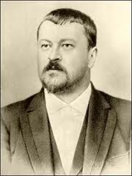
Что касается дел о несостоятельности, то комитет утверждал решение кредиторов о дальнейшей судьбе разорившейся фирмы. По законам тех лет ее или ликвидировали, или передавали управление так называемой “администрации”, назначенной из числа кредиторов.
И, наконец, Биржевой комитет рассматривал общие вопросы хозяйственной деятельности. Правда, в действительности до общих вопросов дело не доходило. Говорили о торговых палатах, тарифной политике, регулировании сахарной промышленности и т.п. Обстановка того времени не располагала к обсуждению глобальных проблем – слишком тесно были переплетены социальные и политические противоречия. Возможно, комитет был попросту не готов к глубокому исследованию проблем экономики, хотя в его составе были цвет купечества, представители почетнейших династий Морозовых (фото – Савва Тимофеевич Морозов), Третьяковых, Мамонтовых, Найденовых, Рябушинских, прославившихся своей общественной деятельностью.
С возникновением общероссийских торговых и промышленных объединений всероссийское значение московской биржи снизилось. Однако она оставалась сердцем городской экономической жизни, и без нее трудно представить Москву конца XIX – начала ХХ века, Москву купеческую.
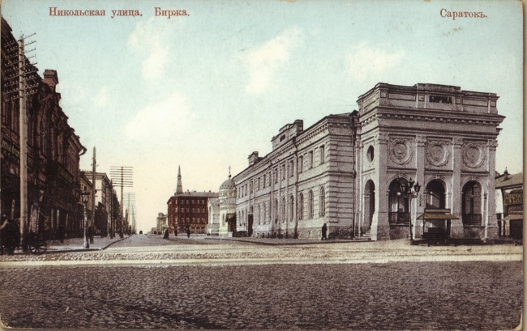
Заметное развитие биржевого движения в России произошло в 30-40-х годах XIX века, когда рост фабрично-заводских и кустарных предприятий стимулировал расширение торгово-рыночных отношений. В эти годы возникли биржи в Кременчуге, Рыбинске, Нижнем Новгороде и других торговых центрах России.
Основным же периодом утверждения биржевой деятельности в России были 1860-1870-е годы, что непосредственно было связано с всплеском экономического подъема в стране в связи с реформами 1861 года, когда биржи возникли практически во всех крупных городах России.
Вся деятельность биржевых учреждений регламентировалась положениями Устава. В нем строго определялась процедура, условия и правила заключения сделок, права и обязанности участников.
К 1917 г. в России было зарегистрировано 115 торговых и универсальных биржи соответствующее число биржевых комитетов.
После Октябрьской революции деятельность биржевых комитетов, как и самих бирж, была прекращена: они не вписывались в теорию и практику “военного коммунизма”. Однако НЭП восстановил биржи в правах. Первые товарные биржи в стране Советов возникли в конце 1921 г. (Вятская, Нижегородская), 4 месяца 1922 г. были периодом наиболее быстрого роста их числа.
К августу 1922 года, когда вышло постановление Совета труда и обороны о биржах, ставшее основой их существования, их число достигло 50. К 1923 г. их насчитывалось 79, к 1924 г. – 96. Самое большое значение в биржевом обороте имела Московская товарная биржа, оборот которой достиг 39.3 % всего биржевого оборота, а затем Ленинградская (9.1 %), Харьковская (8.1 %).
Большинство бирж, в соответствии с резолюцией IX съезда Советов, возникли как государственные, кооперативные и/или государственно-кооперативные. Однако в некоторых случаях в зарождении участвовал частная торговля (так, Воронежская биржа возникла как “Объединенная биржа государственных, кооперативных и общественных учреждений и организаций и частных предприятий”).
Поскольку юридическая природа советских товарных бирж вызывала споры, разъяснениями комвнуторга от 18.01 и 17.02.23 г., биржи были признаны общественными организациями.
Как организации общественные, товарные биржи пользовались относительной независимостью, устанавливая внутреннюю организацию и распорядок работы биржевых институтов – маклериата, котировальной, арбитражной комиссии и др.
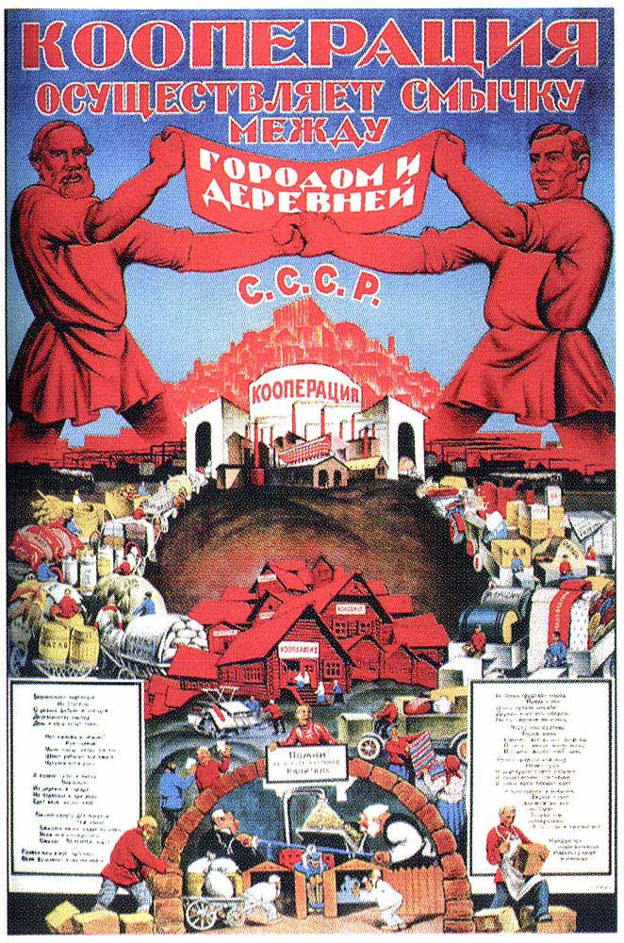
Основным принципом организации товарной биржи была выборность ее органов. Комвнуторгу сообщались данные о личном составе избранного биржевого комитета.
В целом конкретные мероприятия деятельности бирж можно разбить на следующие группы: деятельность бирж как органа защиты интересов торговли; создание центрального рынка; выявление состояния рынка и цен; содействие развитию более высоких форм торговли. В 1930 г. деятельность советской биржи прекратилась. Утверждавшаяся в стране командно-распределительная система не нуждалась более в механизме свободного рыночного регулирования.
Очередное возрождение биржи в наши дни диктуется жизненными требованиями возвратиться к разумным методам хозяйствования, апробированным опытом истории. Первой Мосгорисполкомом 19 мая 1990 г. была зарегистрирована Московская товарная биржа.

В бюллетене использованы материалы информационных агентств «Росбизнесконсалтинг», «Эксперт», «Коммерсантъ», «Ведомости», «Московские новости», данные Росстата, Банка России, Минрегиона России, Минэкономразвития России, Минфина России, компании KPMG, сайты территориальных ТПП и администраций регионов.
Бюллетень подготовлен Департаментом содействия инвестициям т. (495) 620-0544
(главный редактор – Дмитрий Курочкин, ответственный за выпуск - Алексей Вялкин, vyalkin@tpprf.ru).

ПРИЛОЖЕНИЕ (направляется отдельно от бюллетеня).

